お正月の縁起物門松承ります
天童市シルバー人材センター門松班の会員が、平成１３年正月から伝統文化を
受け継いでおります。ことしも、真心込めて門松をお作りいたします。
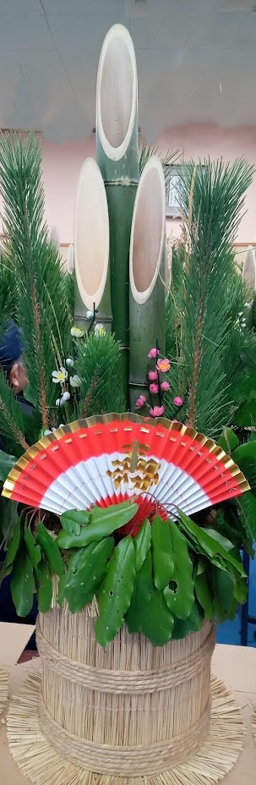
① 門松 小 高さ70cm １基 3,500円（税込）

② 門松 大 高さ４尺（120cm）
１基 12,000円（税込）

○お渡し・納品は、１２月２６日から２７日お昼までの予定。
（お引き取りの場合は、天童市東本町１丁目2-31天童市シルバーワークプラザまでお願いします。）
○回収は、令和７年１月１０日（金）の予定。
※天童市外へ納品の場合は、①小1基500円、②中1基1,100円を加算します。
※企業様では、委託費、消耗品費、賃借料又は雑費での経費処理が可能と思います。
（インボイス対応請求書を発行します。）
お正月には年神様がやってきます。年神様は特定の宗教の神様ではなく、その年の福や徳をつかさどる歳徳神(としとくじん)や穀物の神、先祖の霊などの複数の神様が一つにまとめられた民間信仰として伝わったものとされています。
その神様が家へ訪ねてくるための目印が門松の役割です。そのため、お正月に年神様を家へお迎えするには門松が必要になります。
また、神様の安息所として神様が宿る場所とも考えられています。

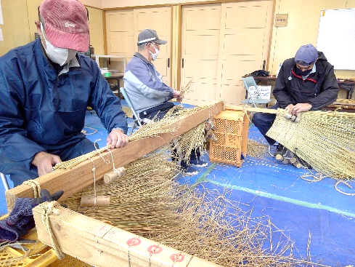
2025令和７年 門松発注書
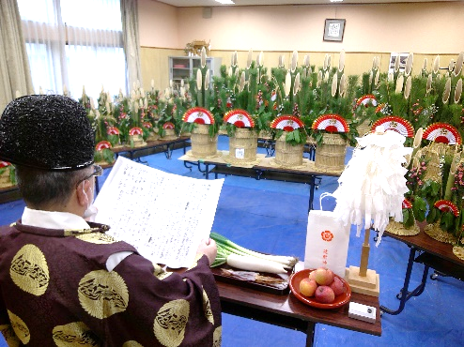
発注日 令和６年 月 日
胴体を包むコモが、天童市シルバー人材センター門松の特長
ご依頼主名
ご依頼主住所
ご依頼主電話番号
発注数量 | ① 門松 小 基  ② 門松 大 基  （大を“１対”発注するときは「２基」とお書きください。）
納品方法 | Ａ ご依頼主様がお引き取り（加算料金なし）  Ｂ シルバーが納品設置（希望日 □26日 □27日）
納品場所 | 納品方法Ｂの場合記入
お支払い方法 | □ 引き取り・納品時に現金払い  □ 請求書による振り込み払い（支払予定 月 日）
公益社団法人天童市シルバー人材センター
994-0013 山形県天童市老野森２丁目６－３
完成後に修祓式
皆様のご多幸と商売繁盛を祈念
電話 023-654-7388 FAX 023-652-0213
URL: https://webc.sjc.ne.jp/tendo/ E-mail:tendo@sjc.ne.jp

